протокол № 21/14

рассмотрения и оценки заявок на участие в запросе котировок
г. Рубцовск 26 июня 2014 года
1. Муниципальный заказчик:
Полное наименование: Администрация города Рубцовска Алтайского края
(для Управления Администрации города Рубцовска по жилищно-коммунальному, дорожному хозяйству и благоустройству)
Почтовый адрес: 658200, Алтайский край, г. Рубцовск, пр. Ленина, 130
Адрес электронной почты: zakaz@rubadm.ru
Контактный телефон: (38557) 4-12-85

2. Извещение о проведении запроса котировок было размещено на официальном сайте www.zakupki.gov.ru (извещение №0117300085514000112 от 16.06.2014).

3. Существенными условиями муниципального контракта, который будет заключен с победителем в проведении запроса котировок, являются следующие:

3.1. Наименование, характеристики и объем выполняемых работ: выполнение работ по ремонту автомобильных дорог общего пользования в городе Рубцовске в 2014 году в соответствии с описанием объекта закупки.

3.2. Место выполнения работ: Алтайский край, территория города Рубцовска, участки автодороги (общей площадью - 506,3 кв.м) по заданию Заказчика.

3.3. Сроки выполнения работ: в течение 20 (двадцати) календарных дней с даты заключения муниципального контракта.

3.4. Начальная (максимальная) цена контракта: 499 997 (четыреста девяносто девять тысяч девятьсот девяносто семь) рублей 86 копеек.

4. Состав комиссии: состав комиссии по определению поставщика (подрядчика, исполнителя) при осуществлении закупок товаров, работ, услуг путем запроса котировок по направлению «Жилищно-коммунальное, дорожное хозяйство и благоустройство» определен постановлением Администрации города Рубцовска Алтайского края от 28.05.2014 № 2265 «Об организации работы по определению поставщика (подрядчика, исполнителя) при осуществлении закупок товаров, работ, услуг для обеспечения муниципальных нужд в городе Рубцовске. В состав комиссии входит 5 человек. На заседании комиссии присутствовало 4 чел. Кворум имеется. Комиссия правомочна.

5. Процедура рассмотрения и оценки заявок на участие в запросе котировок проведена 26.06.2014 в 10 час. 00 мин. по адресу: 658200, Алтайский край, город Рубцовск, пр-т. Ленина, 130, Администрация города Рубцовска, малый зал.

6. До окончания указанного в извещении о проведении запроса котировок срока подачи заявок на участие в запросе котировок 25.06.2014 17 часов 00 минут (время местное) поступило 2 (две) заявки, как это зафиксировано в Журнале регистрации поступления заявок в порядке их поступления (Приложение № 1 к настоящему протоколу, являющееся неотъемлемой частью данного протокола), следующих участников закупки:

Порядковый номер заявки | Наименование (для юридического лица), фамилия, имя, отчество (для физического лица) участника запроса котировок | Почтовый адрес | Цена товара, работы или услуги, указанная в заявке (руб.)
1 | МУП «Рубцовский коммунальщик»  ИНН учредителя 2209011079  Конт.лицо: Ефанова И.М.  Тел. 8(38557)4-09-02 | 658200,  г.Рубцовск, пер.Деповской, 30 | 494 997,86
2 | ООО «АлтайЛавСтрой»  ИНН 2225115614 КПП 222501001  Конт.лицо: Казарян Рубик Норикович  Тел. 8(3852)77-41-91 | 656003,  Алтайский край, г.Барнаул,  ул.Мамонтова, д.303 | 489 997,00

7. Котировочная комиссия рассмотрела заявки на участие в запросе котировок на соответствие требованиям, установленным в извещении о проведении запроса котировок, оценила их и приняла на основании полученных результатов следующее решение:
7.1. Признать соответствующими требованиям, установленным в извещении о проведении запроса котировок, заявки на участие в запросе котировок следующих участников закупки: МУП «Рубцовский коммунальщик», ООО «АлтайЛавСтрой».
7.2. Предложение о наиболее низкой цене товаров, работ, услуг составило: 489 997 (четыреста восемьдесят девять тысяч девятьсот девяносто семь) рублей 00 копеек.
7.3. Признать победителем в проведении запроса котировок следующего участника закупки: ООО «АлтайЛавСтрой», 656003, Алтайский край, г.Барнаул, ул.Мамонтова, д.303.
Цена муниципального контракта: 489 997 (четыреста восемьдесят девять тысяч девятьсот девяносто семь) рублей 00 копеек.
7.4. Сведения об участнике запроса котировок, предложившем в заявке на участие в запросе котировок цену контракта такую же, как и победитель запроса котировок, или об участнике запроса котировок, предложение о цене контракта которого содержит лучшие условия по цене контракта, следующие после предложенных победителем запроса котировок условий: МУП «Рубцовский коммунальщик», 658200, г.Рубцовск, пер.Деповской, 30.
Цена муниципального контракта: 494 997 (четыреста девяносто четыре тысячи девятьсот девяносто семь) рублей 86 копеек.

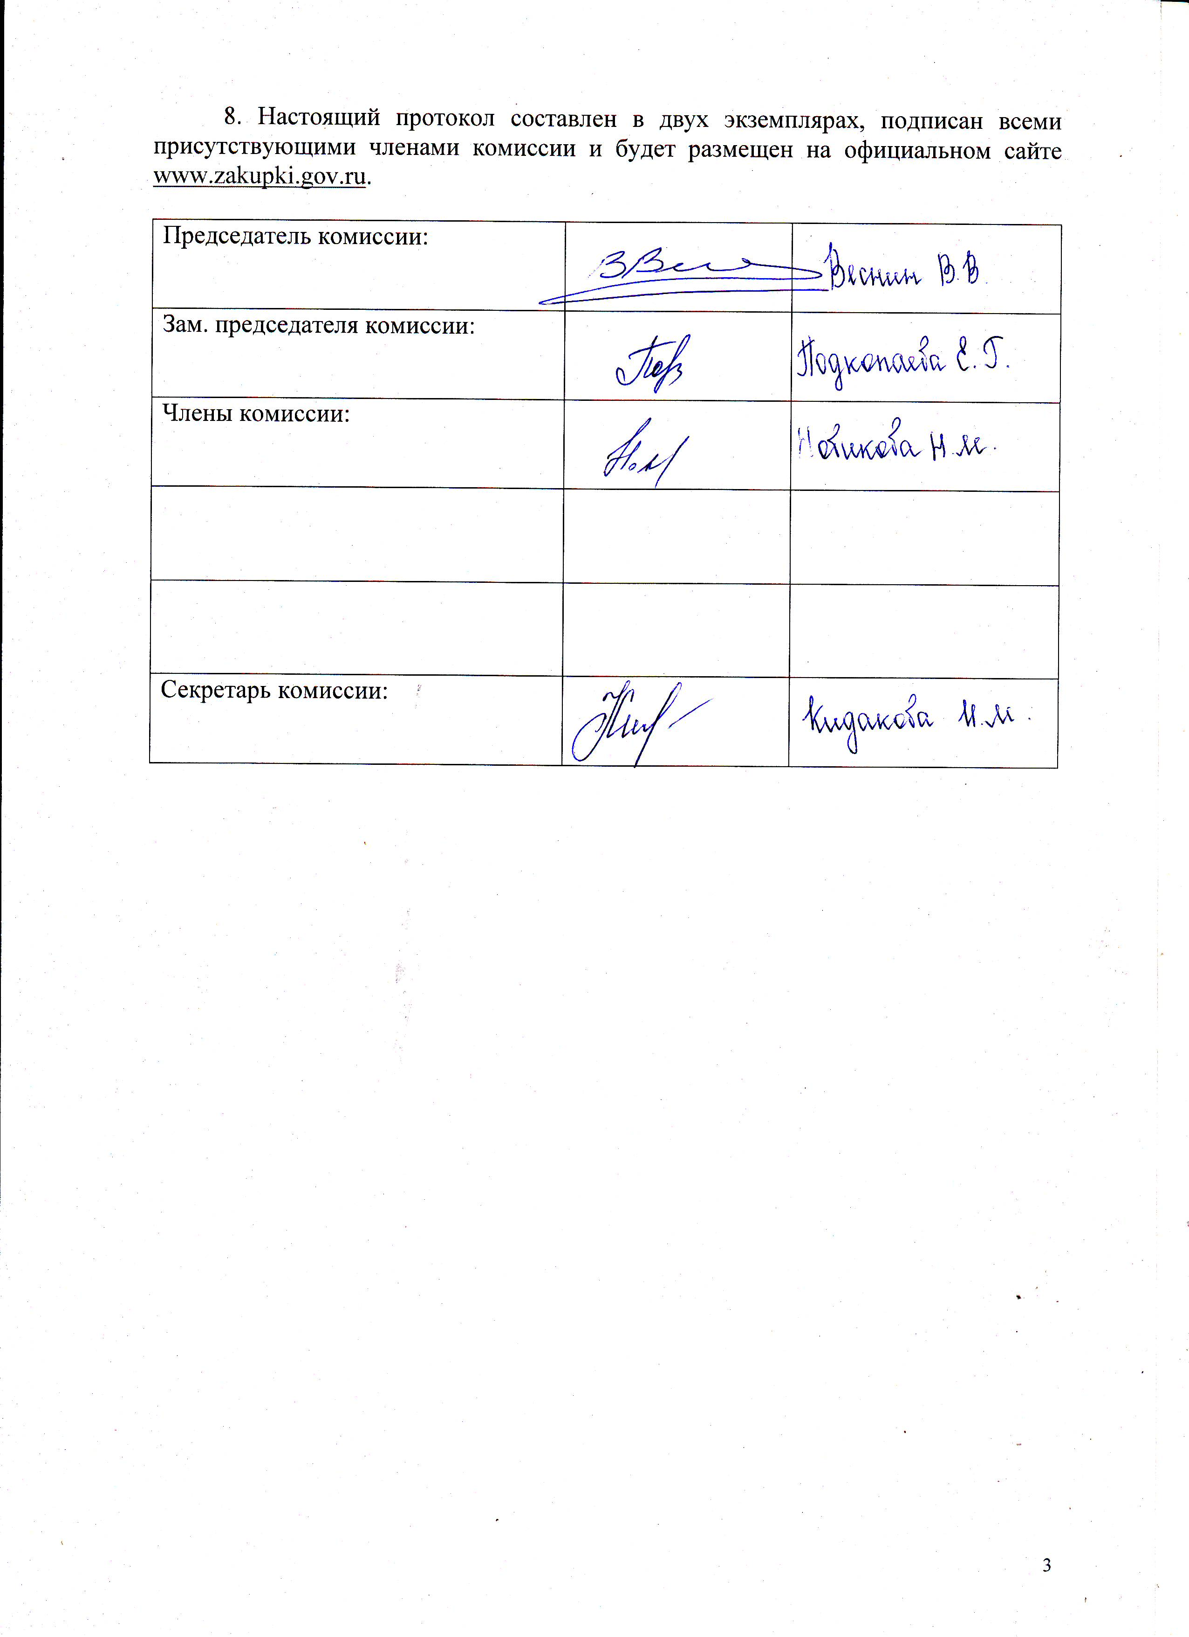

Приложение № 1
к протоколу рассмотрения и
оценки заявок на участие в запросе котировок от 26.06.2014 № 21/14

ЖУРНАЛ РЕГИСТРАЦИИ

поступления заявок для участия в запросе котировок на
выполнение работ по ремонту автомобильных дорог общего пользования в городе Рубцовске в 2014 году

№ п/п | Дата поступления котировочной заявки | Время поступления | Регистрационный номер | Форма подачи заявки
1 | 25.06.2014 | 16 час. 19 мин. | 1 | бумажный носитель
2 | 25.06.2014 | 16 час. 30 мин. | 2 | бумажный носитель

